Word文档格式优化项目测试文档

第一章 项目概述

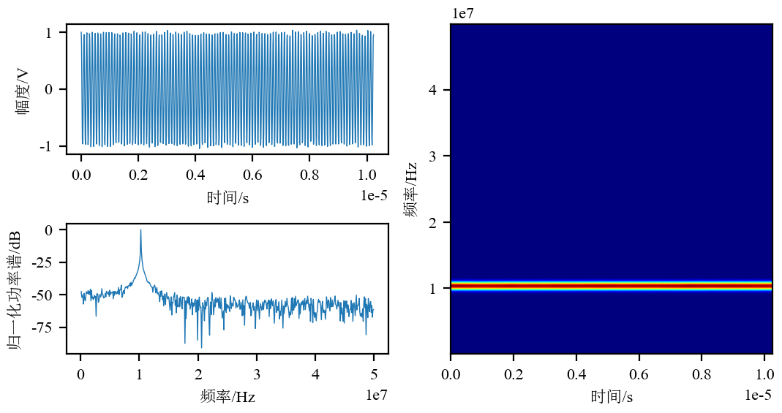

传统的文档格式调整需要大量的手工操作，效率低下且容易出错。



1.1 项目背景

1.2 解决方案

**第二章 技术架构、**

2.1 前端设计

2.2 后端服务

第三章 实现细节

3.1 文档解析

3.2 格式应用

Word文档样式演示

1. 段落样式演示

这是使用自定义正文样式的段落。这种样式采用宋体字，12磅大小，1.5倍行距，首行缩进0.5英寸，两端对齐。

这是一段引用文本，使用楷体，左右缩进，颜色较浅，用于突出引用内容。

1.1 字符样式演示

这个段落包含不同的字符样式：强调文本、关键词、print('行内代码')等。

def hello_world():  
 print('Hello, World!')  
 return True